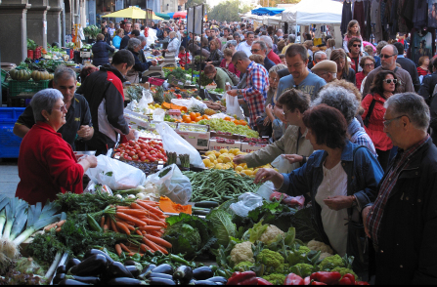
Dissabte: La plaça del mercat de Vic.
Quines verdures veus a la parada del primer terme?
1. Po_ _ _s
2. Pa_ _ a_a_ _es
3. Alb_ _ _ í _ _ _s
4. P_ _ _ _ts
4. Col_ _ _ _r
5. C_ _ _ _ b_ _ _a
6. C_ _ _s
7. M_ _ g_ _ _s
8. Es_ _ _ _ _ _ s

Dijous: mercat de la fruita i la verdura de Figueres

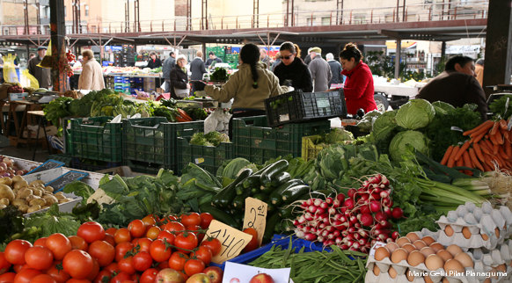
Quines verdures veus en primer terme?
1. P_ _ _ _ _ s
2. T_ m_ _ _ _ ts
3. C_g_ _ _ _ _s
4. A_ is
5. R_v_s
6. C_ _s
7. P_ _ _ _ _ _ _ _ _s
8. P _ r _ _s

Hi ha productes que no siguin verdures?

1. P_ _ _s 2. O_s

Passejar pel mercat és molt entretingut. Hi ha moltes ______________ de diversos productes. Les fruites i les verdures es veuen damunt de ______________, i la gent pot sentir la qualitat del que volen comprar: veuen la mercaderia, l’oloren, la toquen i, en alguns casos, la tasten.
Els venedors de vegades criden els preus, i els compradors treuen ___________ i paguen.

Has anat mai al mercat? On? Explica què hi has fet: _____________________________________________________________________________
_______________________________________________________________________________________________________________________________________________________________________________________________________________________________________
Què t’agrada més, anar al mercat o al súper? Per què? ________________________________ _____________________________________________________________________________ _____________________________________________________________________________ _____________________________________________________________________________

